Evaluación técnica

Resumen y reglas
En 2 a 3 horas vas a construir un core de pedidos con arquitectura hexagonal y un BFF que lo expone de forma segura. No esperamos un sistema completo: evaluamos documentación, estructura de código, manejo de errores y conexión de servicios.
- Framework a elección: cada servicio en Go con Gin, en Spring Boot o en Quarkus con Java. Pueden ser iguales o distintos.
- Repositorio base: docker-compose.yml con PostgreSQL y Keycloak ya configurados (realm, roles y usuarios de prueba). No tiene que montar infraestructura.
- Ejecución: los servicios pueden correr localmente; los Dockerfiles son opcionales.
- Prioriza: primero lo obligatorio funcionando, después los opcionales. Si no alcanza, explique en el README qué faltó y cómo lo haría.
- Herramientas: puede usar documentación y librerías. En la revisión (45 minutos) explicará tu código.
- Entrega: Links con los repositorios Git. Trabaje en una rama feature/orders e intégrela a develop con un pull request o un merge.

Arquitectura
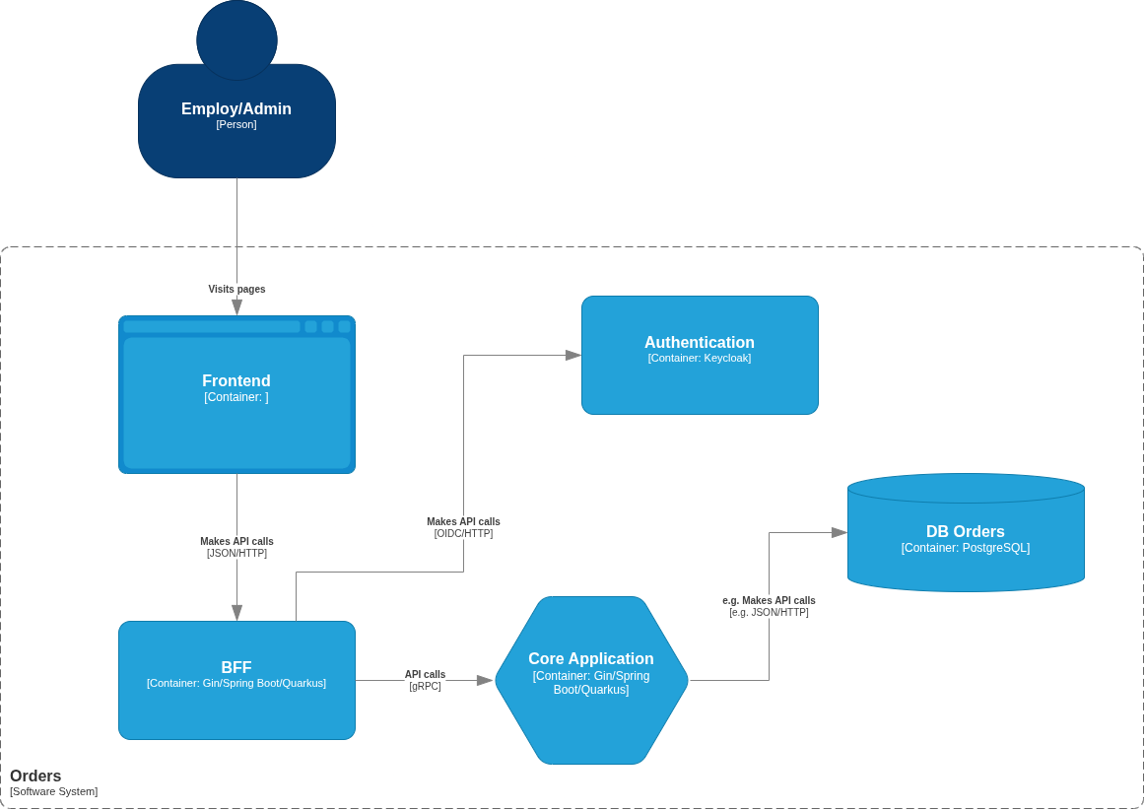
Dada la arquitectura del diagrama C2 (Contenedores), el BFF valida el token contra Keycloak y llame al core; el core es el único que accede a PostgreSQL. Keycloak y PostgreSQL vienen listos en el repositorio base.

Parte 1: Core de pedidos (obligatorio)
Implementa el core de la aplicación según las reglas y la base de datos. El repositorio base ya trae una tabla products con datos semilla (id, name, price).

Estructura
- Patrón Arquitectónico: Hexagonal
- Dominio: entidad Order, reglas y errores de negocio. No importa Gin, Spring, Quarkus, GORM ni JPA.
- Aplicación: casos de uso y puertos (interfaces) de entrada y salida.
- Adaptadores: HTTP (controladores y DTOs) y persistencia (GORM, JPA o Panache).

Reglas
- Un pedido tiene al menos un ítem y cada cantidad es mayor que cero. Si no, responde 400.
- El request solo trae productos y cantidades. El total lo calcula el core con los precios de la tabla products.
- Estados: CREATED → DISPATCHED, o CREATED → CANCELLED.
- Un pedido despachado no se puede cancelar: responde 409 con el código ORDER_ALREADY_DISPATCHED.
- Un pedido que no existe responde 404 con el código ORDER_NOT_FOUND.
- Los errores se definen en el dominio sin saber de HTTP; el adaptador HTTP los traduce a códigos de estado en un solo lugar.
- Idempotencia: POST /orders recibe el header Idempotency-Key. Si llega dos veces la misma clave, se devuelve el pedido original y no se crea otro.

Endpoints
Método | Ruta | Respuesta esperada
POST | /orders | 201 con el pedido creado y su total
GET | /orders | Lista de pedidos con sus ítems (máximo 2 consultas)
GET | /orders/{id} | 200 con el detalle, o 404
POST | /orders/{id}/dispatch | 200, o 409 si no está en CREATED
POST | /orders/{id}/cancel | 200, o 409 si ya fue despachado
Las respuestas usan DTOs, nunca la entidad de persistencia. Los errores responden con un JSON consistente, por ejemplo {"code": "ORDER_ALREADY_DISPATCHED", "message": "..."}.

Tests
Como mínimo, dos pruebas unitarias sin base de datos (usa un fake o un mock del puerto de persistencia):
- Cancelar un pedido despachado devuelve el error ORDER_ALREADY_DISPATCHED.
- Crear dos veces con la misma Idempotency-Key devuelve el mismo pedido.

Parte 2: BFF (obligatorio)
Implementa el patrón arquitectónico BFF el cual es el único servicio que ve el frontend. No tiene base de datos ni reglas de negocio: auténtica, adapta las respuestas y llama al core por HTTP.

Seguridad con Keycloak
- Valida el JWT en cada petición (firma con las llaves públicas del realm, expiración y emisor). Sin token o con token vencido responde 401. Las credenciales del client_id se encuentran en la configuración de keycloak.
- Aplica roles: customer crea, consulta y cancela sus pedidos; admin despacha.
- El id del cliente sale del sub del token y se envía al core en el header X-Customer-Id. Nunca se toma del body. El core filtra por ese header en GET /orders.

Endpoints
Método | Ruta | Rol | Qué hace
POST | /api/orders | customer | Crea un pedido; reenvía al core el Idempotency-Key que manda el frontend
GET | /api/me/orders | customer | Devuelve un resumen propio del BFF: id, estado, total y cantidad de ítems
POST | /api/orders/{id}/cancel | customer | Cancela un pedido
POST | /api/admin/orders/{id}/dispatch | admin | Despacha un pedido
Los 404 y 409 del core llegan al frontend con el mismo código y mensaje.

Resiliencia hacia el core
- Timeout configurable en cada llamada (por ejemplo, 2 segundos).
- Reintentos con exponential backoff y jitter, máximo 3 intentos, solo ante errores transitorios (timeout, 502, 503, 504) y solo en operaciones idempotentes (los GET y el POST con Idempotency-Key). Nunca se reintenta un 4xx.
- Si se agotan los reintentos, responde 503 con un mensaje claro, sin exponer trazas internas.

Opcionales
- Tracing: propagar el header traceparent del BFF al core, o instrumentar con OpenTelemetry.
- Rate limiting en el BFF por usuario (sub), respondiendo 429 con Retry-After.
- Patrón outbox: al crear un pedido, guardar un evento OrderCreated en una tabla outbox dentro de la misma transacción.
- Comunicación BFF → core por gRPC en lugar de HTTP.

Entrega y evaluación
- Link de los repositorios, con la rama feature/orders integrada a develop.
- README con: cómo correr los servicios, un curl para obtener el token con los usuarios del repositorio base, las decisiones de diseño y lo que quedó pendiente.
- Un archivo .http o una colección de Postman para probar el BFF.

